LABORATORIJSKE VAJE

BIOLOGIJA

**MIKROSKOPIRANJE**

Uvod

Mikroskop je eden izmed najosnovnejših pripomočkov v raziskovanju, zato smo se na začetku laboratorijskih vaj z njim učili rokovati. Spoznamo dele mikroskopa, naučimo se pridobiti najboljšo sliko, izračunati povečavo mikroskopa ter oceniti velikost opazovanega objekta. Naučimo se tudi narediti moker preparat.

CILJI VAJE:

* spoznati mikroskop in njegove dele
* naučiti se mikroskopirati
* naučiti se pripraviti mokri in suhi preparat
* spoznati vlogo zaslonke
* primerjati velikosti vidnega polja pri različnih povečavah mikroskopa
* skicirati predmete opazovanja
* s pomočjo asimetričnih črk A, H in F razumeti, kako vidimo predmete pod mikroskopom
* spoznati fizikalne lastnosti konveksnih in konkavnih leč
* pripraviti poročilo vaje

**MIKROSKOP**

V 16. stol. so ugotovili, da 2 leči, ki sta nameščeni na primerni razdalji, dajeta mnogo večjo sliko kot ena sama. To je bil temelj za sestavo svetlobnega mikroskopa. Ta je imel takšno osnovno zgradbo kot današnji.  
Robert Hooke je imel mikroskop, ki ga sestavljata dve leči. Z opazovanjem rezine plute je videl, da jo gradijo številni z vmesnimi stenami ločeni prostorčki, ki jih je poimenoval celice.   
Mikroskop uporabljamo za preučevanje predmetov, ko so premajhni, da bi jih lahko videli s prostim očesom. Človeško oko namreč ne more brez pomoči mikroskopa ločiti predmetov, ki so manjši od 0,1 mm.

**Sestava mikroskopa:**

**Mehanski deli:**

* stativ
* stojalo z vijakoma za grobo in fino premikanje objektne mizice (makrometrski in mikrometrski vijak)
* tubus (monokularni ali binokularni)
* revolver za namestitev objektivov
* objektna mizica z gibljivim nosilcem za pritrditev preparata
* vijak za premikanje preparata
* vijak za premikanje kondenzorja

**Optični deli:**

* povečevalni del (objektivi in okularji)
* sistem za osvetlitev (svetilo in kondenzor z zaslonko)

Deli mikroskopa

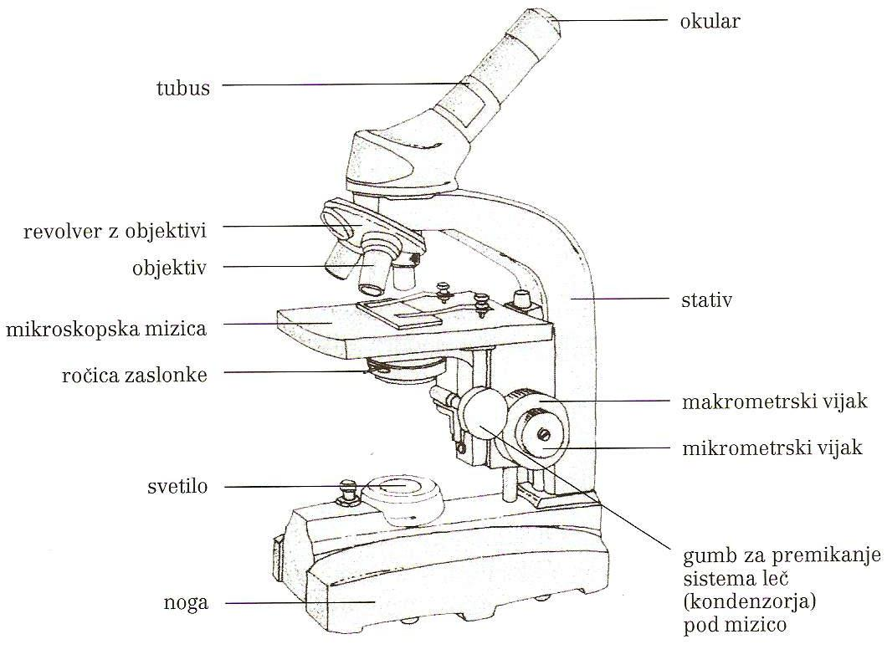

**OBJEKTIV** – sistem leč, ki zbirajo svetlobne žarke, ki presevajo mikroskopski preparat iz predmeta🡪 projicira povečano, obrnjeno in realno sliko v zgornji del tubusa; ima vgravirano lastno povečavo

**OKULAR** – zgrajen iz povečevalne in očesne leče in deluje kot lupa; ima vgravirano lastno povečavo

**Vrste preparatov:**

* mokri (kapljica vode)
* suhi (brez vode)
* trajni

Material in metode dela

Za izvedbo 1. vaje smo potrebovali:

* mikroskop
* objektno steklo
* krovno stekelce
* vodo
* papir z natisnjenimi črkami A, H in F

Potek dela

Na mizo smo si najprej prinesli mikroskop. Po razlagi dela smo si vzeli še ostale pripomočke, ki smo jih še potreboval (glej zgoraj) in pripravili mikroskop za delo. Prižgali smo lučko, odprli zaslonko in namestili objektiv z najmanjšo povečavo. Nato smo začeli z delom. Na objektno steklo smo položili listek s črkami in nanj kanili kapljico vode. Kapljici smo približali krovno stekelce, da se je voda razlila ob njegovem robu in jo nato položili na objektno steklo. Objektno steklo smo položili na mizico in ga vpeli v nosilec. Z vijakom za premikanje preparata smo nastavili črko A na sredino odprtine. Z makrometrskim vijakom smo približali objektiv k mizici, dokler nismo zagledali črke A. z mikrometrskim vijakom smo nato izostrili sliko. Črko A smo nato skicirali na list kot smo jo videli pod mikroskopom. Črko smo si nato pogledali še pod večjo povečavo. Ves čas pa smo jo morali imeti na sredini vidnega polja sicer bi izgubili sliko. Nato smo vrnili povečavo na najnižjo in na vidno polje nastavili črko H in si jo enako ogledali ter skicirali. Enako smo potem naredili s črko F.

Cilj te vaje je bilo videti, kako so obrnjene stvari pod mikroskopom.

|  |  |
| --- | --- |
| Črka, kot jo vidiš s prostim očesom | Črka pod mikroskopom |
| A | 40x |
| H | 40x |
| F | 40x |

Za izvedbo druge vaje smo potrebovali:

* mikroskop
* objektno in krovno stekelce
* glive kvasovke

Na objektno stekelce nam je laborantka s kapalko kanila kapljico gliv kvasovk. Na njej rob smo zopet položili krovno stekelce, da se je kapljica razlila po robu. Preparat smo vpeli v nosilec. Z makrometrskim in mikrometrskim vijakom smo izostrili sliko in jo nato dali pod večjo povečavo. Videli smo veliko drobnih krogcev – gliv kvasovk, ki smo jih nato skicirali. Po ogledu pod 400-kratno povečavo smo revolver zopet vrnili na najmanjšo in odstranili preparat.

Glive kvasovke

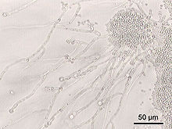

Potrebščine za izvedbo tretje vaje:

* mikroskop
* objektno in krovno stekelce
* rečna voda iz kozarca – gojišče

Na objektno stekelce smo dobili kapljico rečne vode. Nanjo smo položili krovno stekelce in preparat vpeli v nosilec. Z uporabo vijakov smo izostrili sliko in nato povečali povečavo. Pod 100x povečavo smo poiskali kotačnike, ki so bili ujeti. Postavili smo ga na sredino vidnega polja in povečavo še povečali na 400x in ga opazovali ter skicirali. Opazili smo da se mu notranjost – žvekalni želodec premika.

Kotačnik 400x

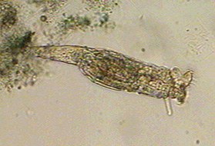

Razprava

Pri naši prvi vaji smo se spoznavali z mikroskopom in njegovim delovanjem. Da bi ugotovili kaj se zgodi s sliko predmeta, ki ga opazujemo skozi mikroskop smo opazovali črke različnih oblik. Pri mali povečavi smo za izostritev uporabljali makrometrski vijak, pri večjih povečavah pa le še mikrometrskega. Makrometerski nam je približal mizico k objektivu, zato smo morali imeti najmanjšo možno povečavo, kajti pri tej je tudi objektiv najmanjši in ni nevarnosti, da bi z mizico udarili ob objektiv in razbili leče.   
Povečavo mikroskopa izračunamo tako, da pomnožimo povečavo okularja in objektiva. Slike so bile dvakrat obrnjene zaradi leč mikroskopa (glej razpredelnico). Vedeti moramo, da če pod mikroskopom vidimo objekt, ki se premika v desno, se v resnici v levo, enako velja za gor-dol. Če zapremo zaslonko, je slika bolj kontrastna in obratno, neostre slike izostrimo z makro oz. mikrometrskim vijakom.   
Profesor Sladoljev pa nam je razložil delovanje leč.

**Leče**

V šoli delamo s svetlobnimi mikroskopi v katerih so različne leče in zrcala. Leče so lahko zbiralne ali razpršilne. Zbiralne/konveksne leče so rahlo izbočene, razpršilne/konkavne pa vbočene. Na obojih se dogaja lom svetlobe. Z goriščno razdaljo merimo moč leče oz. sposobnost lomljenja žarkov. Goriščna točka je na optični osi, v kateri se srečajo žarki vzporedni z optično osjo. Pri konveksnih lečah se žarki po prehodu skozi lečo zberejo v goriščni točki, ki je za lečo. Pri konkavnih lečah pa se vzporedni žarki po prehodu skozi lečo razpršijo, tako da je gorišče pred lečo.  
leče dajejo pravo/realno sliko in navidezno/imaginarno sliko. Pravo sliko lahko projiciramo, navidezno pa le vidimo. Objektiv ustvari realno, povečano in obrnjeno sliko, ki služi kot predmet za okular, le da jo dodatno poveča v navidezno sliko, ki jo opazujemo. Da bi bile slike dovolj povečane, morajo biti predmeti dovolj blizu gorišča leče.

Konkavna leča

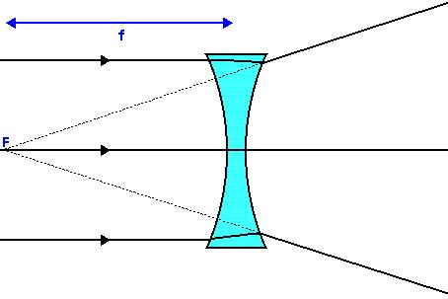

Konveksna leča

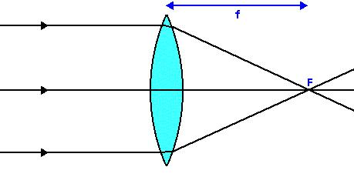

Zaključek

Pri prvi vaji smo se naučili rokovati z mikroskopom. Naučili smo se ga pripraviti za delo in na koncu vaje tudi pospraviti. Naučili smo se delati mokre preparate in poiskati sliko pri različnih povečavah. Z mikroskopom moramo ravnati previdno, sploh pa moramo biti previdni z lečami, saj so te zelo drage. Opazili smo, da ko pride okular v svoj položaj rahlo škrtne. Skozi okular moramo gledati z enim očesom, vendar pa nam drugega ni potrebno zapreti, saj se obe hkrati prilagodita. Opazili smo, da se vidno polje premika v drugo smer, saj predmete pod mikroskopom vidimo obrnjene v obeh ravninah.

Mikroskop

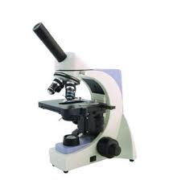

Voda

Mokri preparat

Krovno stekelce

Objektno steklo

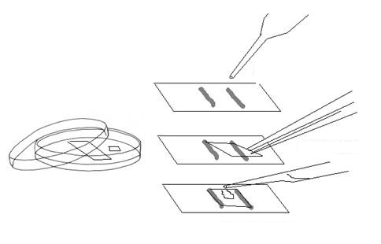

Viri

* Wikipedia
* BIOLOGIJA, Navodila za laboratorijsko delo, Ljubljana: DZS, 2010
* Učni listi
* Zapiski